13.01.2014. Настоящая зима! Микро- экспедиция UA1CEG/p в заснеженные леса- поля.
(Трансивер прямого преобразования «Приятель-8», 3 ватта, диполь)

Снега по колено! Сложно представить, что 2-3 дня назад было так:
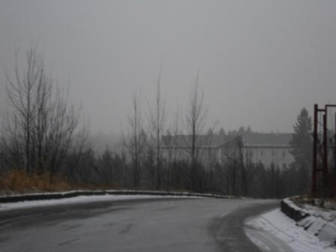
Дождь…
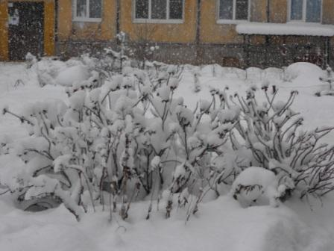

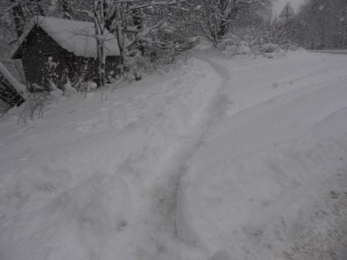

В обед решил быстро прогуляться в леса- поля и провести пару QSO QRP/p. Послушал,
на 7 мГц никого. Разумеется, я имею в виду CW участок диапазона.

Воспоминания из молодости…
Я, может кто-то обратил внимание, очень ценю звание «коротковолновик» и резко возражаю, когда меня пытаются назвать «QRP- стом».
Дело, в общем, и не в том, что я реально «истинным любителем QRP» не являюсь. Истинный любитель QRP, как я понимаю, вообще у себя на радиостанции не должен иметь никакой аппаратуры, кроме QRP. На наших просторах таких любителей я не знаю. Вернее, уважаемый Олег RV3GM периодами бывает даже «истинным QRPP» любителем, имея в арсенале только «Микро». Мы с Олегом провели непревзойдённую связь 2* «Микро»/QRPP/p. Т.е я работал на «Микро» в лесах полях. Но, даже основатель и U-QRP и RU QRP клубов, не собирается отказываться иметь в «арсенале» аппарат мощностью более 5 ватт.
Но, это я так, к сведению.
---------------------------------------------------------------------------
По сути. Когда я в молодости состоял в Ленинградском областном клубе, то тогда была у нас неофициальная квалификация «коротковолновика:
- работать телеграфом.
- собрать передатчик(трансивер), не копирующий «1:1» опубликованную конструкцию, т.е. свою конструкцию и провести на это передатчике несколько десятков QSO.
Неофициальная- то квалификация неофициальная, но она существовала и была реальной!
Может и смешно со стороны, но я очень ценю своё «неофициальное звание коротковолновика». Я это звание получил от своих друзей. Я заработал это звание.
В современных условиях, это в какой-то степени похоже, на звание «Мистер- 72», которое Олег RV3GM получил на международном форуме. И я Олега понимаю! Сам себе это звание не присвоишь…
P/S. Разумеется, это лично мои взгляды. Но, я просто крайне не хочу иметь даже тень подозрения в свой адрес, что в тестах принимаю и передаю не сам, а использую программу, макросы и т.п.

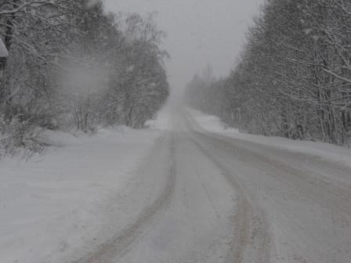
Хватаю сумку с «Приятелем- 8», ТПП на 2 частоты 10107 и 10109 кГц. Устремляюсь в леса- поля… Сразу, как пересёк шоссе, ощутил, что снега по колено и скорость передвижения «несколько ниже», чем я предполагал!
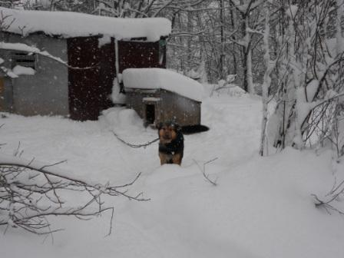
На крыше конуры можно увидеть, сколько снега нападало. Собачки в восторге.
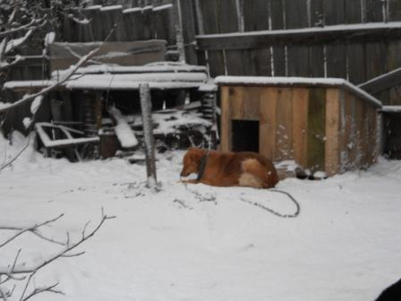
Это вчера…
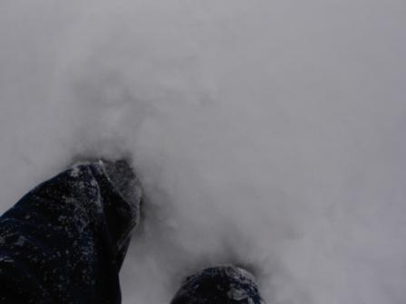

Идёт снег и фотографирую прикрывая объектив от снежинок, автоспуск фотоаппарат применить невозможно.
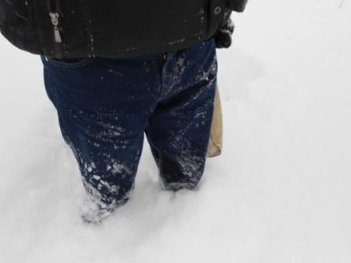

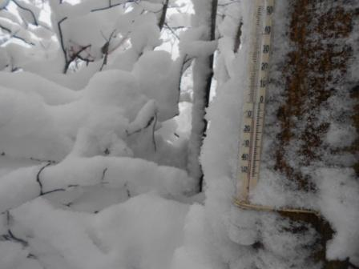

Естественно грохаюсь всем телом на своё радио. А как- же! Под пушистым снегом местами гололёд, а снег на льду скользит так, что никакой возможности не растянуться на снегу нет.
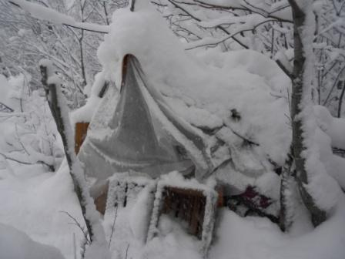
Резервный вигвам сегодня.
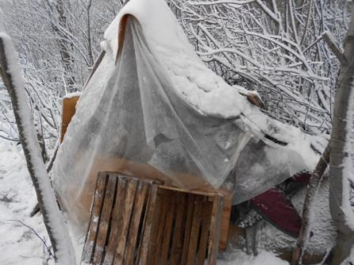
Этот же вигвам вчера вечером.
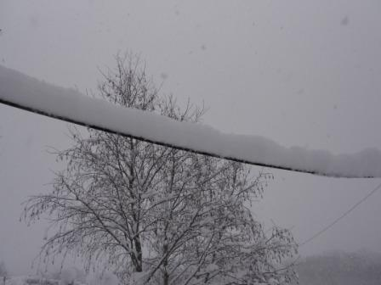
Коаксиальный кабель.
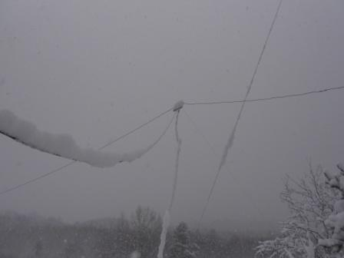
Диполь для 7 мГц. Горизонт не виден, снег идёт во всю!
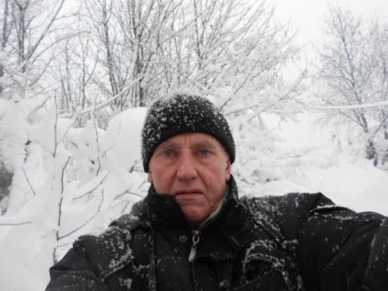
UA1CEG, на высотке.
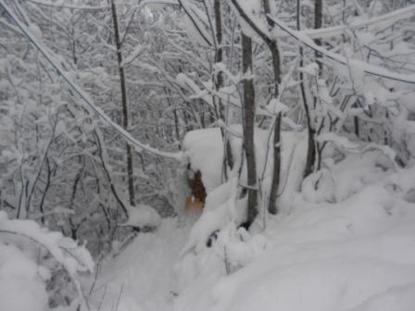
Вигвам. С верхнего левого угла фото проходит кабель дельты 14 mHz.
Романтики сколько угодно! Романтика романтикой, а времени-то уже почти нет…
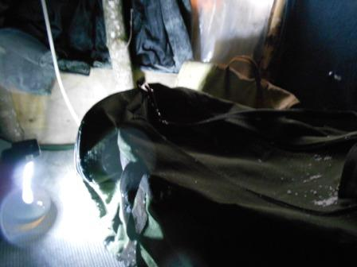
Вваливаюсь в вигвам, отряхиваюсь, насколько возможно, от снега.
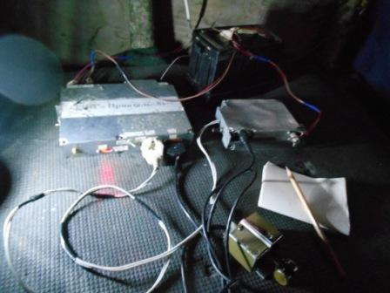
Радио, когда я грохнулся на сумку, не пострадало. Ключ, как видно на фото, немного помялся, крышка ключа. Не впервые!
Что бы было с фирменным аппаратом?
Начинаю передавать общий вызов. Ответил OK2BBR, позывной 100% знакомый, пытаюсь вспомнить имя…Не помню.

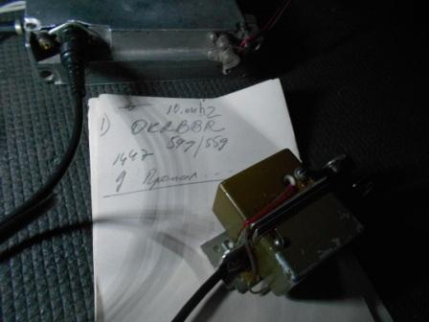
RST я получил… и всё! Рядом, в стороне 300- 400Гц появляется PA0 и полностью забивает чеха. Мои вопросы, просьба повторить оператор не смог принять. Распрощались…

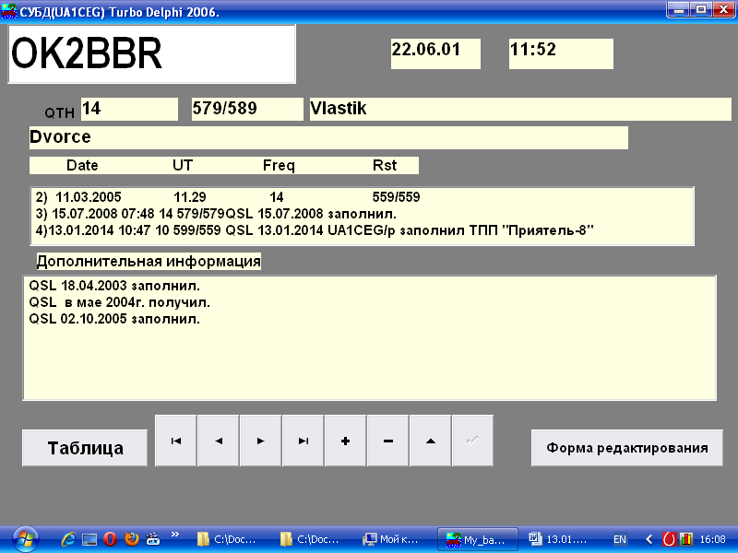
Имя я бы ни за что не вспомнил бы. Но, не так и важно, RST обменялись, несколько минут сквозь мощные QRM пытались обменяться остальной информацией, не получилось, но QSO состоялось.
Слышу рядом Евгения RA1QV, частота- то у моего аппарата кварцованная и точно подстроиться не могу. Но, Евгений принял и сам подстроил свой «718- й».
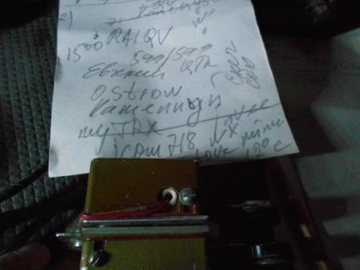
Здесь уж поговорили расширенно. Я ответил на вопрос: « А в каком лесу? Можно поточнее?». Я выдал всё, что можно, в том числе локатор. Я, конечно патриот, но всё-таки сомневаюсь, что деревня Гарболово обозначена на всех картах… На глобусе я точно её нашёл!
Погода в Вологде и окресностях такая- же, как и у нас, но, как сказал Евгений: « Весь снег ветром сдуло!».

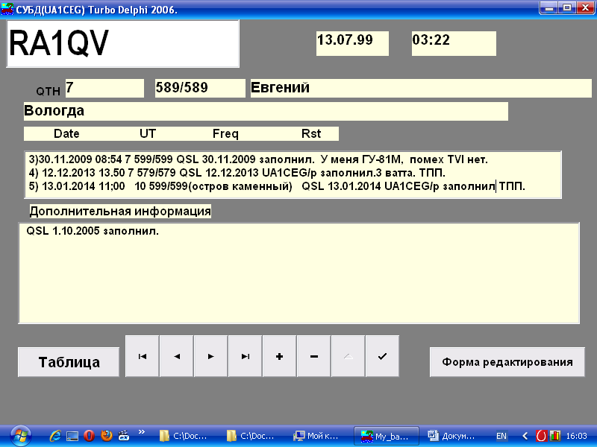

Время «немного» иссякло и я, на столь «приятной ноте » экспедицию завершил.
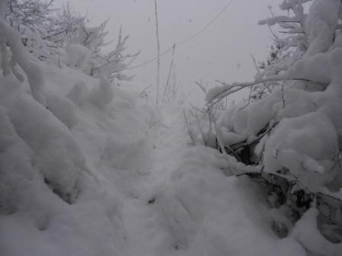
Это дорожка от вигвама на вершину высотки. Разумеется, я не упустил возможности грохнуться на свою радио- сумку и прокатиться на ней пару- тройку метров. Ну нужно же было предусмотреть перила!!! Работы- то было на 10 минут.
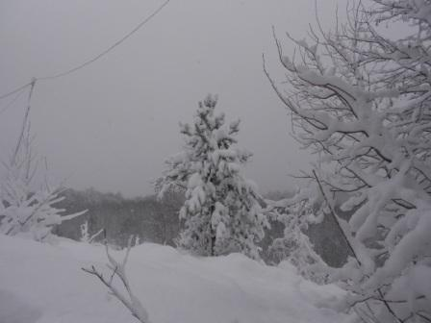
Выбрался, отряхнулся, устремился обратно…
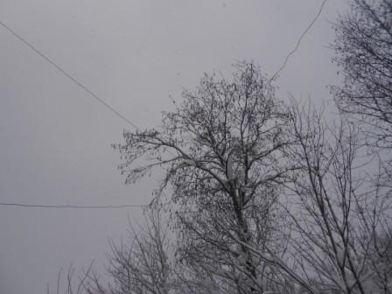
Дельта.
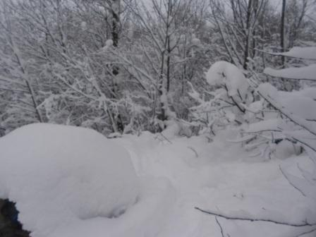
Вигвам там внизу, всё-таки есть плюс- северный ветер не достанет!

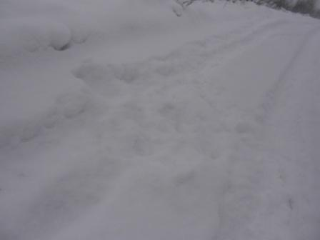
Смешно, но здесь я в очередной раз грохнулся на своё радио. Абсолютно не ожидал- склон бугорка, как оказалось- сплошной лёд. Не упасть было абсолютно невозможно, я и упал… Ну, как же нарушить законы физики!

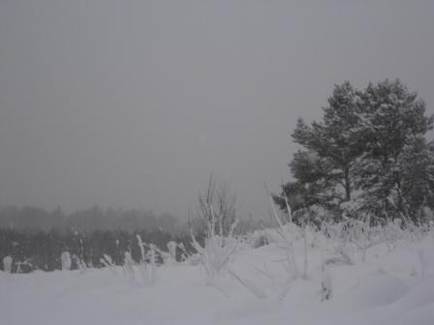
Снег идёт и идёт!
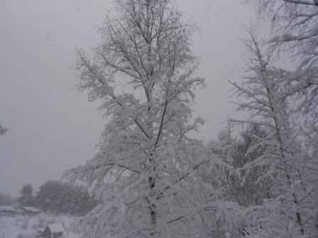

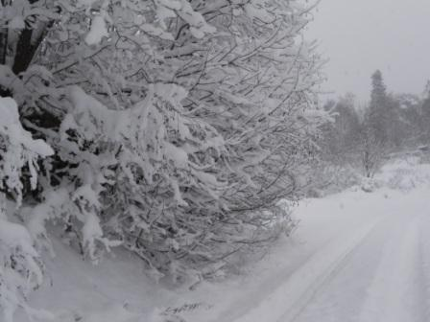

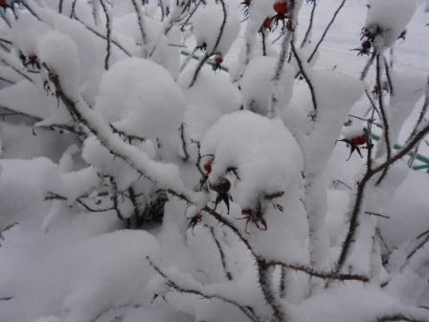
Шиповник, у подъезда.

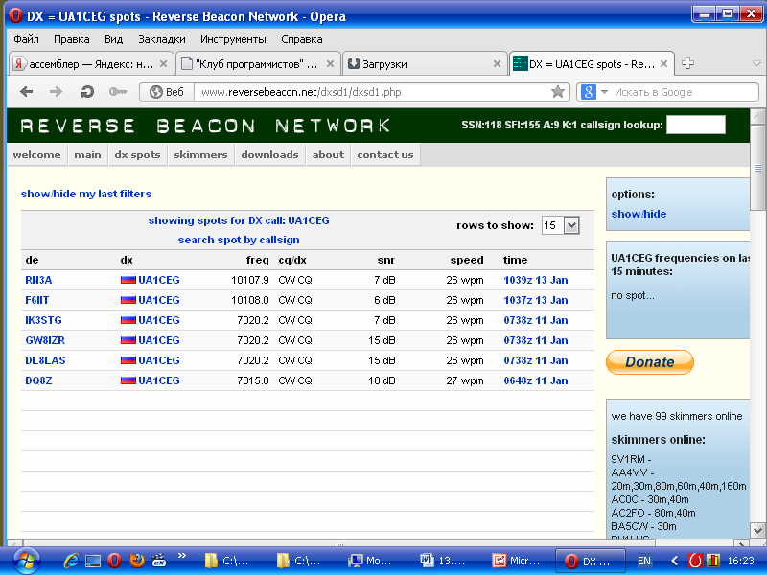
Наконец-то и скиммеры меня зарегистрировали! Хотя и не громко.

До встречи в эфире!

73! UA1CEG Юрий Александров, д.Гарболово. Ленинградской области, Всеволожского района.

LO23, KP50FI.

Сайт: www.ua1ceg.club72.su
зеркало: www.ua1ceg.ru

